*Langlaufloipe Langnau-Trub*

Langlauf Schnuppertag

auf der Langlaufloipe Trub

Sonntag, 28. Januar 2018

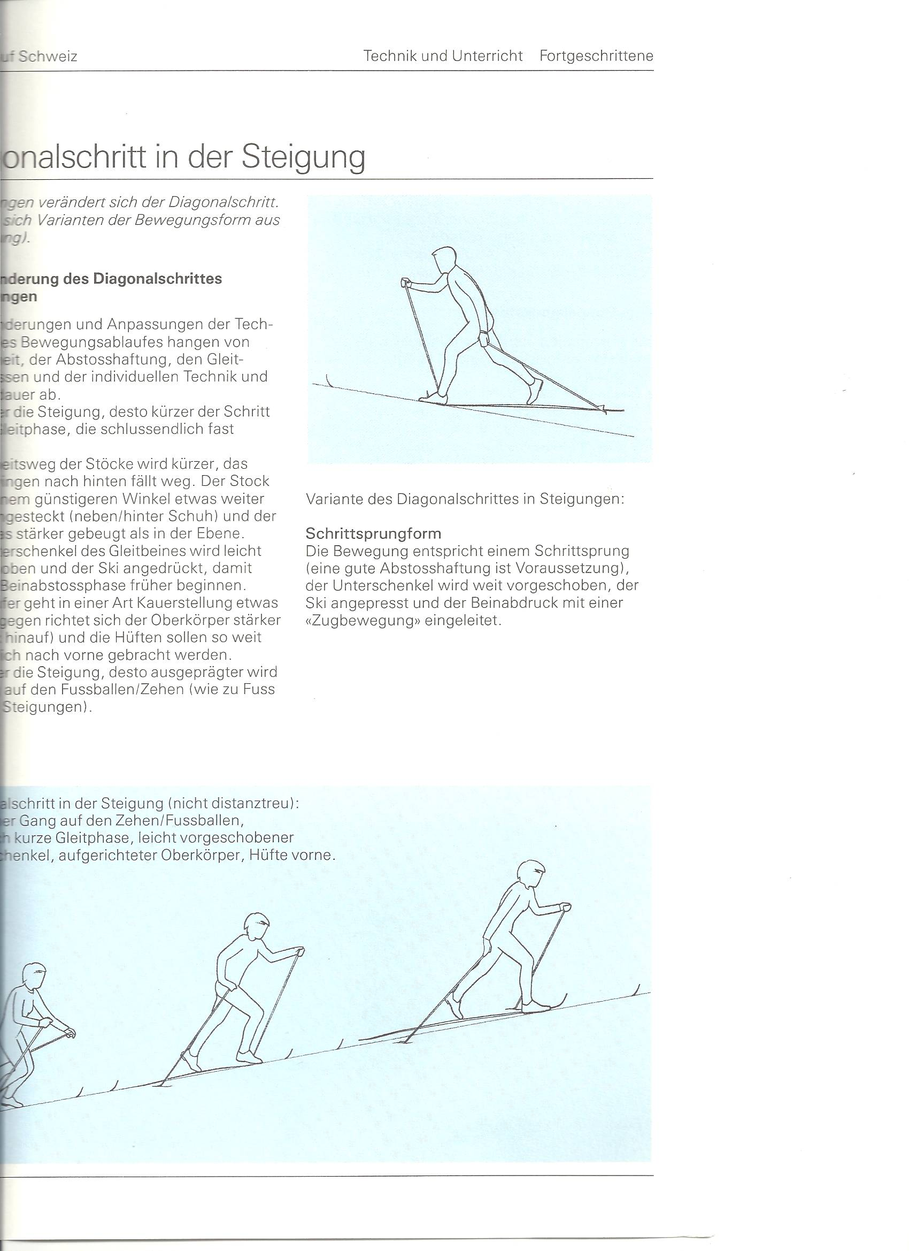

Lust auf ein unvergessliches Wintererlebnis? Die Loipenorganisation Langnau-Trub organisiert einen Langlauf Schnuppertag. Dieser Schnuppertag ist eine super Gelegenheit den Langlaufsport kennen zu lernen. Man braucht keine Vorkenntnisse. Einfach mitmachen und ausprobieren.

**Willkommen sind grosse und kleine Schneesportfans, Langlauf-Cracks und Einsteiger, mit und ohne Langlaufmaterial.**

Treffpunkt:

Auf dem Parkplatz des Landgasthof Sternen in Trub (vor dem Loipenhaus) um 10.30 Uhr.

Programm:

10.30 – 11.00 Uhr Materialausgabe, 11.00 – 12.30 Uhr Technik in der Gruppe, anschliessend kleiner Imbiss und freies Laufen…..

Kosten:

Ohne Mietmaterial: Kinder Fr. 5.-, Erwachsene Fr. 10.- (inkl. Verpflegung)

Mit Mietmaterial: Kinder Fr. 20.-, Erwachsene Fr. 35.- (inkl. Verpflegung)

Wir haben in unserem Loipenhaus eine grosse Auswahl an Top-Mietmaterial,

welches an diesem Tage erweitert wird durch die Firma Fischer (Intersport Kropf).

Anmeldung:

Bis am 21. Januar 2018 via Anmeldetalon: Christian Zürcher, Längengrund 45, 3556 Trub oder per E-Mail: zuercherchrigu@bluewin.ch

Weitere Informationen sind unter www.loipelangnau-trub.ch oder bei Christian Zürcher telefonisch 034 402 67 72 erhätlich.

Wir freuen uns auf ein zahlreiches Erscheinen.

✂

Bildergebnis für Fischer LogoD:\Eigene Dateien\Loipenorganisation\Unterlagen für Druck Loipenflyer  bei Vögeli\Logo mit Raiffeisenbank.JPG